Ответы
1. Детерминация в широком смысле — определение перспективы объекта исходя из данных о его представлении, комплектации, какими-то параметрами и составляющими, присущими той или иной категории или образцу.
2. Корреляция — это показатель, отражающий взаимосвязь между объектами или событиями.
Корреля́ция, или корреляцио́нная зави́симость — статистическая взаимосвязь двух или более случайных величин, при этом изменения значений одной или нескольких из этих величин сопутствуют систематическому изменению значений другой или других величин
В случае лишь одной независимой переменой X в качестве меры связи между результативным признаком Y и независимой переменной X служит коэффициент корреляции. Он оценивается по выборке объема n связанных пар наблюдений (x_{i}, y_{i}).
В пакете Анализ данных MS Excel имеется инструмент Корреляция, позволяющий автоматизировать процесс расчета коэффициента корреляции
3.
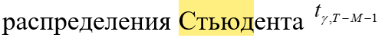
М -– это число независимых переменных, Т – количество точек
4.
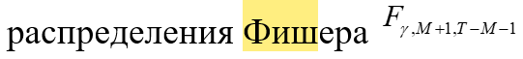
М -– это число независимых переменных, Т – количество точек
5.
Регрессия - это зависимость математического ожидания случайной величины от одной или нескольких других случайных величин.

